

1．已知点(2,3)在椭圆＋＝1上，则下列说法正确的是( )
A．点(－2,3)在椭圆外
B．点(3,2)在椭圆上
C．点(－2，－3)在椭圆内
D．点(2，－3)在椭圆上
答案：D
2．直线y＝x＋2与椭圆＋＝1有两个公共点，则m的取值范围是( )
A．m>1 B．m>1且m≠3
C．m>3 D．m>0且m≠3
答案：B
3．直线y＝a与椭圆＋＝1恒有两个不同的交点，则a的取值范围是________．
答案：(－，)

4．如图，已知斜率为1的直线l过椭圆＋＝1的下焦点，交椭圆于A、B两点，求弦AB之长．
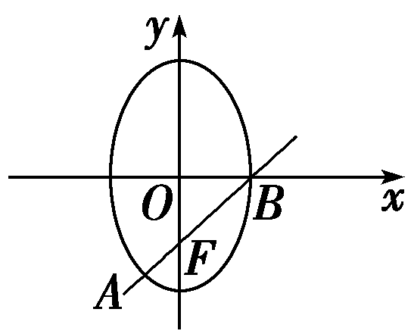
解：令A、B坐标分别为A(x₁，y₁)、B(x₂，y₂)．
由椭圆方程知a²＝8，b²＝4，
∴c＝＝2，
∴椭圆的下焦点F的坐标为F(0，－2)，
∴直线l的方程为y＝x－2.
将其代入＋＝1，
化简整理得3x²－4x－4＝0，
∴x₁＋x₂＝，x₁·x₂＝－，
∴|AB|＝
＝
＝
＝
＝.

一、选择题
1．点A(a,1)在椭圆＋＝1的内部，则a的取值范围是( )
A．－<a< B．a<－或a>
C．－2<a<2 D．－1<a<1
答案：A
2．椭圆＋＝1的右焦点到直线y＝x的距离是( )
A. B.
C．1 D.
解析：选B.椭圆的右焦点为F(1,0)，
∴d＝＝.
3．过椭圆＋＝1的右焦点且倾斜角为45°的弦AB的长为( )
A．5 B．6
C. D．7
解析：选C.椭圆的右焦点为(4,0)，直线的斜率为k＝1，
∴直线AB的方程为y＝x－4，
由得9x²＋25(x－4)²＝225，
由弦长公式易求|AB|＝.
4．直线y＝x＋m与椭圆＋＝1有两个公共点，则m的取值范围是( )
A．(－5,5) B．(－12,12)
C．(－13,13) D．(－15,15)
解析：选C.联立直线与椭圆方程，由判别式Δ>0，可得－13<m<13.
5．已知椭圆＋＝1(a>b>0)的左焦点为F，右顶点为A，点B在椭圆上，且BF⊥x轴，直线AB交y轴于点P.若AP＝2PB，则椭圆的离心率是( )
A. B.
C. D.

解析：选D.如图，由于BF⊥x轴，故x_{B}＝－c，y_{B}＝.设P(0，t)，
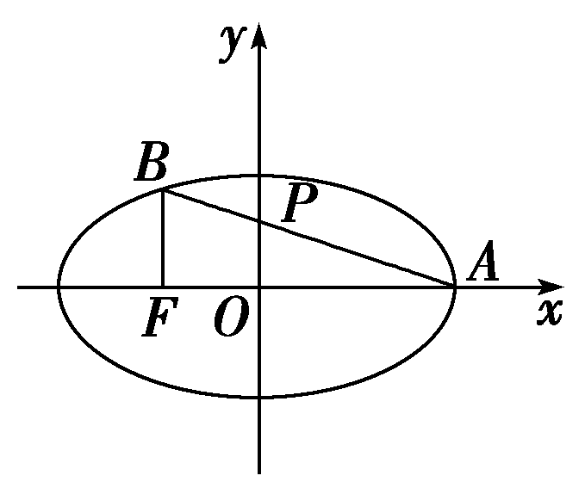
∵AP＝2PB，
∴(－a，t)＝2.
∴a＝2c，
∴＝.
6．经过椭圆＋y²＝1的一个焦点作倾斜角为45°的直线l，交椭圆于A、B两点．设O为坐标原点，则OA·OB等于( )
A．－3 B．－
C．－或－3 D．±
解析：选B.不妨设l过椭圆的右焦点(1,0)，
则直线l的方程为y＝x－1.
由消去y，得3x²－4x＝0.
设A(x₁，y₁)，B(x₂，y₂)，
则x₁＋x₂＝，x₁x₂＝0，
∴OA·OB＝x₁x₂＋y₁y₂＝x₁x₂＋(x₁－1)(x₂－1)
＝2x₁x₂－(x₁＋x₂)＋1＝－＋1＝－.
二、填空题
7．已知以F₁(－2,0)，F₂(2,0)为焦点的椭圆与直线x＋y＋4＝0有且仅有一个公共点，则椭圆的长轴长为________．
解析：由题意可设椭圆方程＋＝1，联立直线与椭圆方程，由Δ＝0得a＝.
答案：2
8．已知椭圆＋＝1上一点P与椭圆两焦点F₁、F₂连线的夹角为直角，则|PF₁|·|PF₂|＝________.
解析：两焦点的坐标分别为F₁(－5,0)、F₂(5,0)，
由PF₁⊥PF₂，得|PF₁|²＋|PF₂|²＝|F₁F₂|²＝100.
而|PF₁|＋|PF₂|＝14，∴(|PF₁|＋|PF₂|)²＝196.
∴100＋2|PF₁|·|PF₂|＝196.∴|PF₁|·|PF₂|＝48.
答案：48
9．过椭圆＋＝1的右焦点作一条斜率为2的直线与椭圆交于A，B两点，O为坐标原点，则△OAB的面积为________．
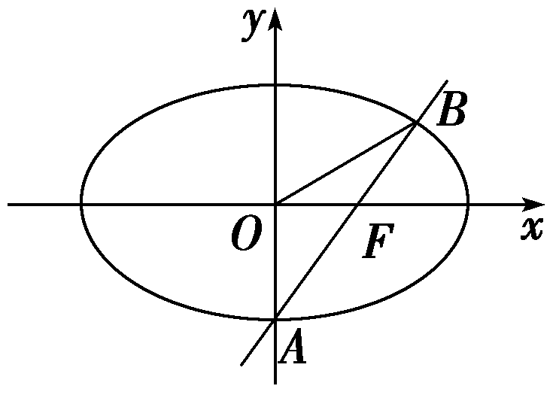
解析：椭圆的右焦点为F(1,0)，
∴l_{AB}：y＝2x－2.
设A(x₁，y₁)，B(x₂，y₂)，
由得3x²－5x＝0，
∴x＝0或x＝，
∴A(0，－2)，B(，)，
∴S_{△AOB}＝|OF|(|y_{B}|＋|y_{A}|)
＝×1×(2＋)＝.
答案：
三、解答题
10．焦点分别为(0,5)和(0，－5)的椭圆截直线y＝3x－2所得椭圆的弦的中点的横坐标为，求此椭圆方程．
解：设此椭圆的标准方程为＋＝1(a>b>0)，
且a²－b²＝(5)²＝50 ①
由，
得(a²＋9b²)x²－12b²x＋4b²－a²b²＝0.
∵＝，∴＝，
∴a²＝3b² ②，此时Δ>0，
由①②得a²＝75，b²＝25，∴＋＝1.

11．如图，点A是椭圆C：＋＝1(a>b>0)的短轴位于y轴下方的端点，过点A且斜率为1的直线交椭圆于点B，若P在y轴上，且BP∥x轴，AB·AP＝9.点P的坐标为(0,1)，求椭圆C的方程．
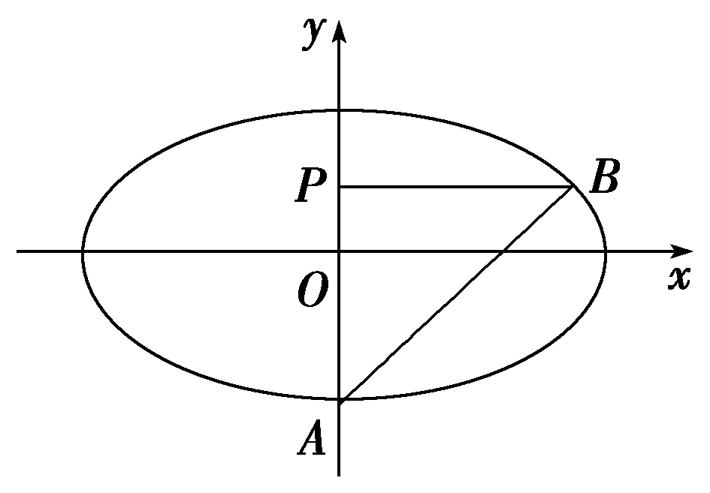
解：∵直线AB的斜率为1，∴∠BAP＝45°，即△BAP是等腰直角三角形，|AB|＝|AP|.
∵AB·AP＝9，∴|AB||AP|cos 45°＝|AP|²cos 45°＝9，∴|AP|＝3.
∵P(0,1)，∴|OP|＝1，|OA|＝2，即b＝2，且B(3,1)．
∵B在椭圆上，∴＋＝1，得a²＝12，
∴椭圆C的方程为＋＝1.
12．(2010年高考福建卷)已知中心在坐标原点O的椭圆C经过点A(2,3)，且点F(2,0)为其右焦点．
(1)求椭圆C的方程；
(2)是否存在平行于OA的直线l，使得直线l与椭圆C有公共点，且直线OA与l的距离等于4？若存在，求出直线l的方程；若不存在，说明理由．
解：(1)依题意，
可设椭圆C的方程为＋＝1(a>b>0)，
且可知其左焦点为F′(－2,0)．
从而有解得
又a²＝b²＋c²，所以b²＝12，
故椭圆C的方程为＋＝1.
(2)假设存在符合题意的直线l，设其方程为y＝x＋t.
由得3x²＋3tx＋t²－12＝0.
因为直线l与椭圆C有公共点，
所以Δ＝(3t)²－4×3×(t²－12)≥0，
解得－4≤t≤4.
另一方面，由直线OA与l的距离d＝4，
得＝4，解得t＝±2.
由于±2∉[－4，4]，
所以符合题意的直线l不存在．

